**「地域おこし協力隊」募集要項《西江原地区》**

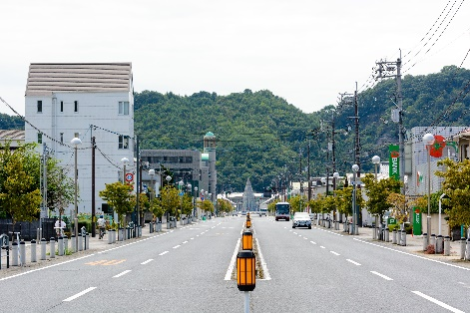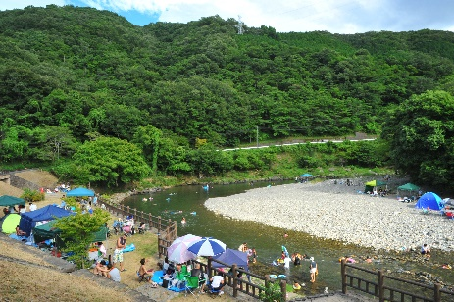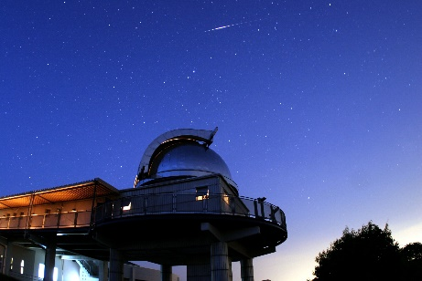

**★　ちょ田舎な井原で一緒に挑戦してみませんか　★**

は、岡山県の西南部に位置し、西は広島県に接しており、岡山、倉敷、福山への拠点都市へも車で３０分から１時間の圏内にあります。人口は約３万７千人で、瀬戸内の温和な気候に恵まれ、里山や田園など美しい自然に囲まれた山村部と都市機能が充実した市街地とが調和した、まさに「どじゃない、『ちょ』」な、暮らしやすいまちです。

この温暖で自然豊かな環境により、「ぶどう」などの果物や「ごぼう」などの野菜を中心とした農産品や、アジア初となる「星空保護区（コミュニティ部門）」に認定された美星町の星空などの観光資源を有しています。また、伝統産業である「井原デニム」は世界各地で高い評価を得ているほか、市内には多くの彫刻や史跡等もあり、身近に芸術・文化を親しむことができる環境にあります。

しかしながら、人口減少や少子高齢化の進展等により地域社会の活力が衰退しており、地域力の維持・強化を図るための担い手となる人材確保が課題となっています。

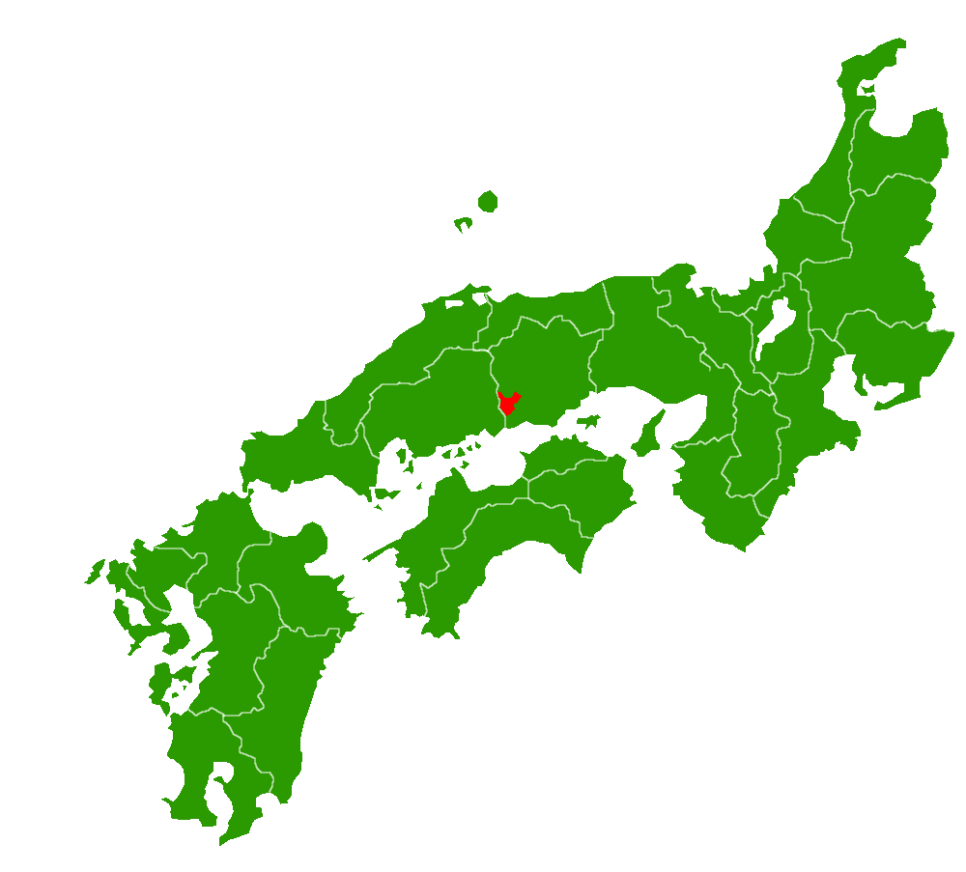このため、地域の新たな担い手として、地域外から意欲ある人材を積極的に受け入れ、外部の新たな視点や発想により「ふるさといばら」の地域活性化や産業振興、新たな魅力の創出等を図るため、次のとおり「地域おこし協力隊」を募集します。



１ 募集人員

地域おこし協力隊員　（令和８年２月１日着任予定）

・西江原地区　１名

２ 活動地区及び主な活動内容

　〔受入団体：西江原地区まちづくり協議会〕

次の①～⑥の活動にバランスよく取り組むこと。

　　①町民のふるさと意識を醸成する事業の開発と推進組織の育成

　　　※ふるさと西江原を忍ばせる甲山や道祖渓の再認識と伝統的行事の担い手の育成のための事業開発

・甲山散策道や道祖渓の整備と活用

・和太鼓グループや道祖踊り等、伝統行事推進者の育成

　　②耕作放棄地と高齢者の能力を活かした特産品づくり

　　　※現在、協議会が展開している「西江原ふれあい市」への新たな出店作物の研究と栽培農家、技能保持者の募集

　　③子育て活動支援

　　　※未就学児の保護者を対象とした交流活動の支援及び情報発信

　　④空き家の利用促進

　　　※空き家を活用した居場所づくりの計画と推進及び関係機関との連絡調整

　　⑤産・学・社連携によるまちづくりの推進

　　　※①、②の事業推進のための関係組織、機関、法人等の調整

　　⑥その他、まちづくり活動支援

　　　※まちづくり協議会の活動支援、地域住民と協働して活動する

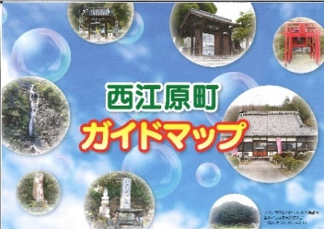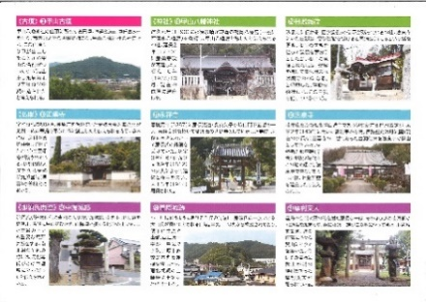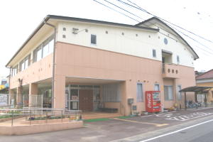

３ 募集対象（募集条件）

（１）年　齢 ：２０歳から概ね４５歳以下の方。

（２）性　別 ：問いません。

（３）住　所 ：令和７年７月１日から応募日現在まで、三大都市圏をはじめとする都市地域等に居住し、委嘱後、井原市内に生活拠点を移し住民票を異動できる方で、井原市に１年以上の滞在を予定する方。又は、他地域で、地域おこし協力隊に一定期間（２年以上）従事し、かつ、解職から１年以内の方で、委嘱後、井原市内に生活拠点を移し、住民票を異動できる方で、井原市に１年以上の滞在を予定する方。

※「3大都市圏をはじめとする都市地域等」とは

・「条件不利地域（過疎、山村、離島、半島等の指定地域）」の無い市町村

・「一部条件不利地域」の市町村のうち、条件不利区域以外の区域

（詳しくはお問い合わせください。）

（４）資格等 ： 普通自動車運転免許を取得し、日常的に自動車を運転している方。

基本的なパソコン（文書、表計算、プレゼンテーション等）、インターネット等の操作ができる方。

（５）健　康 ： 心身ともに健康で誠実に職務を行うことができる方。

（６）その他 ： 地方公務員法（昭和２５年法律第２６１号）第１６条に規定する欠格条項に該当しない方。

　　　　　　　　暴力団員による不当な行為の防止等に関する法律（平成３年法律第７７号）第２条第２号に規定する暴力団若しくは同条第６号に規定する暴力団員又はこれらと社会的に非難されるべき関係を有する者に該当しない方。

意欲と情熱、愛着を持って地域おこし活動に取り組める方であって、当該地区の行事に参加し、先輩隊員や地区住民等との連携、協力して公益性のある活動が可能な方。

　　　　　　　　地域おこし協力隊として活動期間終了後も地区に定住し、就業しようとする意欲を持っている方。

４ 活動地域　　受入地区内（状況によっては井原市全域）

５ 活動時間　　１日７時間３０分、月１３５時間の活動を想定しています。

＊活動時間帯は、活動内容によって変動します。

６ 委嘱形態・期間等

（１）地域おこし協力隊員として市長が委嘱します。（市との雇用関係はありません。）

（２）委嘱時期は、原則として令和８年２月１日としますが、採用内定通知日から６か月以内の範囲で、相談の上調整します。

（３）委嘱期間は、原則として１年とし、活動に取り組む姿勢、活動成果等を勘案し、１年ご

とに更新し、最長で委嘱の日から３年まで延長します。

７ 処遇・福利厚生等

（１）報償費等

・報償費：月額２９万１千円

・活動経費：年間上限２００万円

例：家賃（原則として月額４万円程度を限度）

活動に使用する車両のリース料や燃料費等

活動に必要な通信費や消耗品費等

活動に必要な研修・セミナー受講料や出張旅費等

活動に必要なパソコン、プリンターに要する経費

活動期間中の傷害保険及び賠償責任保険に係る保険料

・着任経費（引越し費用等）として、上記とは別に一律１０万円を支給します。

・市との雇用関係は無く、健康保険料及び国民年金保険料は各自の負担となります。

・地域おこし活動に支障のない範囲において、就業等も可能です。

（２）住居：市内の住居を受入団体（地域）が斡旋します。

８ 応募手続

（１）申込受付期間：令和７年９月２６日（金）必着

（２）提出書類　　：所定の応募用紙に住民票、納税証明書、免許証の写しを添付の上、

井原市役所総合政策部企画振興課に郵送又は持参してください。

９ 現地案内（事前下見）

　　応募に際して、事前（第２次選考まで）に日程調整の上、市職員又は受入団体等が井原市内・受入地域をご案内いたしますので、井原市役所総合政策部企画振興課にご連絡ください。

なお、その際の交通費等は全て自己負担となります。

　　また、宿泊については、「いばらぐらしお試し住宅」等の斡旋が可能です。

１０ 選考の流れ

（１）審査方法

（第１次選考・書類審査）

書類審査の上、結果を応募者全員に文書で通知します。

※応募者多数の場合は書類審査に加え、オンライン面接を行う場合があります。

（第２次選考・面接審査）

第１次（書類）審査合格者について面接審査を行います。

第２次選考審査は井原市内の会場で実施予定です。詳細な日時・会場等は、第１次審査結果を通知する際にお知らせします。

なお、第２次選考審査に要する交通費・宿泊費等は、全て個人負担とします。

（２）最終選考結果のお知らせ

選考結果が決定次第、お知らせします。

なお、最終選考結果は、市の予算成立後（１２月下旬頃）に決定します。

（３）申し込み・問合せ先

〒７１５－８６０１ 岡山県井原市井原町３１１番地１

井原市役所 総合政策部 企画振興課　地域創生係

TEL ０８６６－６２－９５２１

FAX ０８６６－６２－１７４４

電子メール [ibaragurashi@city.ibara.lg.jp](mailto:ibaragurashi@city.ibara.lg.jp)

**井原市地域おこし協力隊員応募用紙**

令和　　年　 　月 　　日

　　井原市長　　　　　　　　　様

氏　名　　　　　　　　 　　.

井原市地域おこし協力隊員募集要項を承諾の上、次のとおり応募します。

|  |  |  |  |  |  |  |
| --- | --- | --- | --- | --- | --- | --- |
| 応募地区 | **□西江原地区** | | | | | |
| 着任希望日 | **令和　　年　　月　　日　着任希望**※採用内定通知から6か月以内 | | | | | |
| ふりがな |  | | | | | 写　真  貼　付 |
| 氏　　名 |  | | | | |
| 生年月日 | 年 月 日(満　　歳) | | 性　別 |  | |
| 電話番号 |  | | | | |
| 携帯番号 |  | | | | |
| E-mail |  | | | | |
| 現住所 | 〒 | | | | | |
| 家族構成  （続柄・年齢） |  | 趣味・特技 | | |  | |
| ボランティア等  自主活動の経験 |  | | | | | |
| 取得している  資格・免許 | ※自家用車所有の有無（　有　・　無　） | | | | | |
| 活動に活かせる  専門的な知識・技術 |  | | | | | |
| 健康状態 | アレルギー、持病など、健康上の特記すべき事項があれば記入してください。 | | | | | |
| 履　　歴　　書 | | | | | | |
| 年　　　月 | 学　歴　・　職　歴 | | | | | |
|  |  | | | | | |
|  |  | | | | | |
|  |  | | | | | |
|  |  | | | | | |
|  |  | | | | | |
|  |  | | | | | |
|  |  | | | | | |
|  |  | | | | | |

氏名：

|  |
| --- |
| ☆　これまであなたが培ってこられた技術や経験（あなたの強み）を、井原市での地域おこしにどのように利用できると思いますか？ |
|  |
| ☆　「地域おこし協力隊」で、どのような活動をしたいと考えていますか？ |
|  |
| ☆　その他、「地域おこし協力隊」に対する期待や意気込み、または質問があれば記入ください。 |
|  |
| （参考）隊員として赴任される場合の同伴者等の有無 |
|  |

（記入欄が不足する場合は、適宜、別紙等を添付願います。）

※募集を何で知りましたか

□井原市ホームページ　　　　 □おかやま晴れの国ぐらしホームページ

□JOINホームページ　　　　　□その他（　　　　　　　　　　　　　　　　　　　　　）

第２次選考審査（面接）は、１０月中旬～下旬の日程で１日選定し、実施予定です。（会場：井原市内）

応募時点で、都合が悪い日がありましたら、あらかじめ記入してください。

※日程は変更の可能性もあります。また、必ずしも希望に沿えるものではありませんので、あらかじめご了承願います。

|  |
| --- |
| 第２次選考審査（面接）の都合が悪い日： |